Exercice 1 : localiser et situer ce complexe touristique.
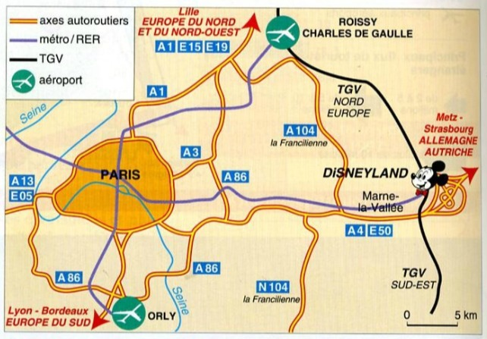 | 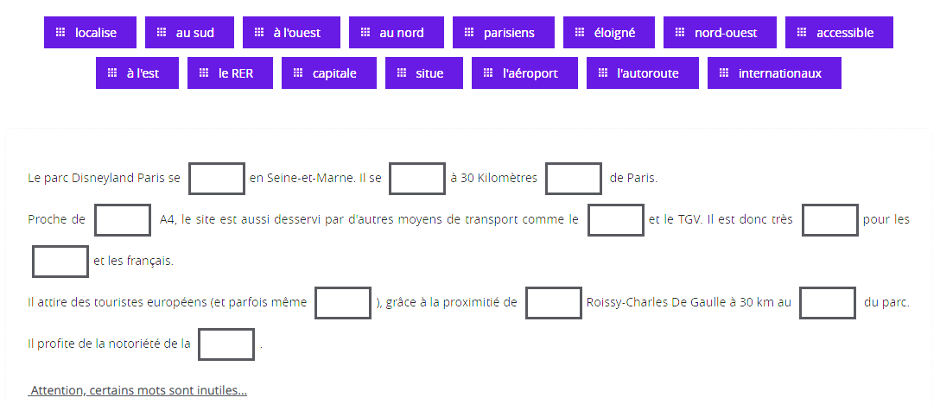

Exercice 2 : Définir le site.
Colorie la proposition qui te semble la plus judicieuse.

Exercice 3 : Vrai ou faux.
Colorie la proposition qui te semble la plus judicieuse. | 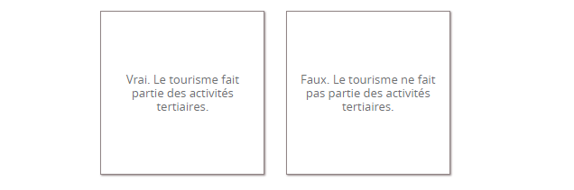
Exercice 4 : Etudier une campagne publicitaire.
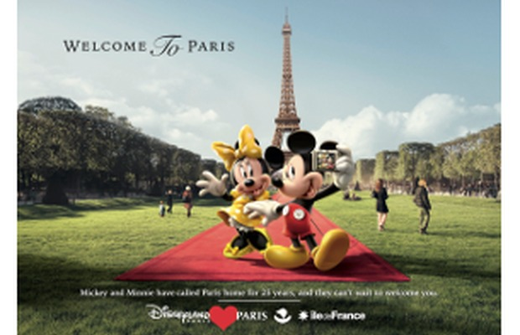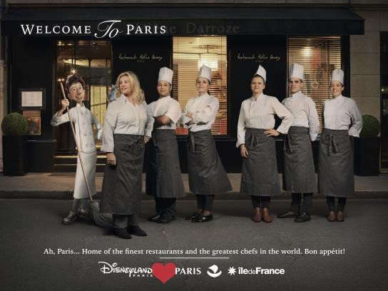  Observe attentivement ces deux affiches. Coche à droite les propositions qui te semblent justes. | 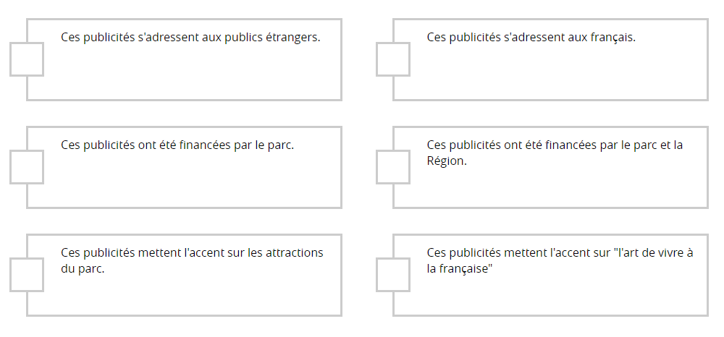

Exercice 5 : un parc de dimension européenne.
Dans la case de droite, classe les visiteurs du site, en ajoutant un numéro de rang à côté de chaque nationalité.  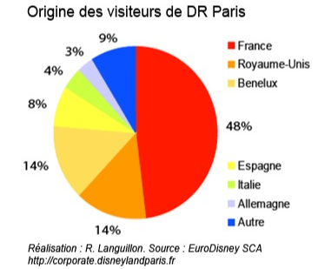 | 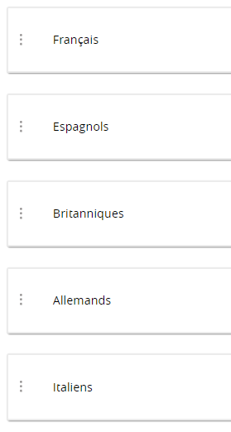
Exercice 6 : Etudier un article de presse.
Extrait d'un article en ligne "Pourquoi Disney a décidé d'étendre son parc d'attractions français"  "Le nouvel investissement de deux milliards d'euros illustre un retour en forme attendu du parc francilien. Surtout que les touristes sont revenus en France en 2017 (89 millions sur toute l'année), confortant de plus belle la place de l'Hexagone comme première destination touristique mondiale après une baisse en 2015 et 2016. Ces résultats font les affaires de Disneyland, qui constitue à lui seul plus de 6 % des recettes touristiques du pays. Avec la construction de ces trois nouveaux secteurs, les visiteurs pourraient par ailleurs être tentés de rester plus longtemps sur le sol français.  Attirer la génération Y  Le choix des thèmes qui seront à l'honneur dans ces nouvelles zones n'est pas non plus anodin. « Avec Marvel et Star Wars, la compagnie espère attirer une clientèle différente, qui serait composée de trentenaires et de jeunes adolescents. La Reine des neiges a été par ailleurs un très grand succès, et s'est révélé comme un univers qui plaît aux familles », analyse Édith Zemirou. Grâce à Marvel et Star Wars, Disneyland souhaite par-dessus tout attirer la génération Y, cette influente tranche des 18-35 ans en grande partie responsable du succès vertigineux de Black Panther , dernier film sorti des usines Marvel. En outre, si le parc souhaite attirer plus de visiteurs, il semble évident qu'un agrandissement est nécessaire. « Quand plus de 40 000 personnes se trouvent dans l'enceinte en une journée, le parc est saturé. Les gens sont bousculés, et subissent des heures d'attente avant de pouvoir accéder aux attractions », souligne par ailleurs Édith Zemirou. EXTRAIT SITE Le pointPOP" | Colorie en bleu, les éléments répondant à la question :  « Pourquoi s’agrandir ? »  Colorie en rouge, les éléments répondant à la question :  « Comment s’agrandir ?  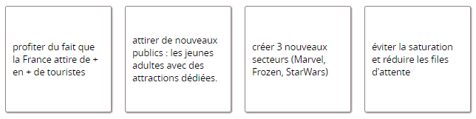  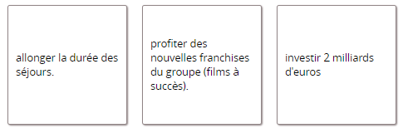

FIN DU TRAVAIL !

